Universidad de San Carlos de Guatemala Facultad De Ingeniería Introducción a la Programación y Computación 2

Proyecto 1

Cesar Javier Solares Orozco

201313819

* **Caso de uso: Alto nivel, diagrama y Esenciales expandido.**
* **Diagrama:**

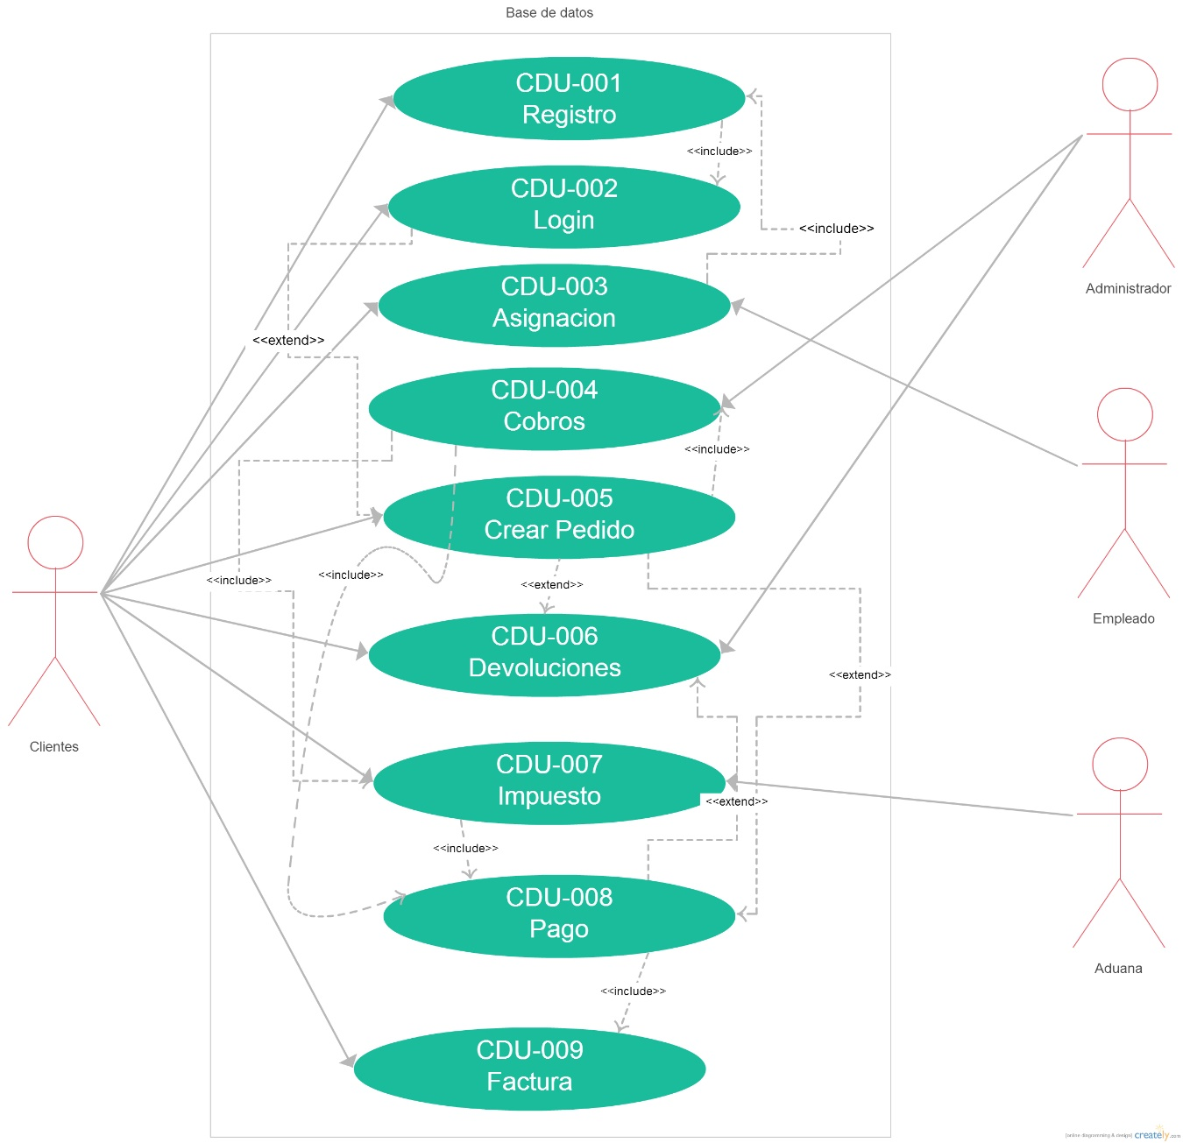

* **Caso de alto nivel:**

|  |  |
| --- | --- |
| Caso de Uso | CDU-001 Registro |
| Actores | Clientes |
| Tipo | Primario (Esencial) |
| Descripción | El cliente registra todos sus datos personales, los cuales se almacenaran en la base de datos. |

|  |  |
| --- | --- |
| Caso de Uso | CDU-002 Login |
| Actores | Clientes |
| Tipo | Primario (Esencial) |
| Descripción | El Cliente una vez registrado y autorizado por el empleado podrá iniciar sesión en sistema para realizar las distintas funciones que ofrece el sistema. Administrador y empleados también podrán utilizar el login. |

|  |  |
| --- | --- |
| Caso de Uso | CDU-003 Asignación |
| Actores | Clientes y Empleado |
| Tipo | Primario (Esencial) |
| Descripción | Una vez registrado el usuario se le asignara una casilla internacional con sus datos respectivos para almacenar sus paquetes. |

|  |  |
| --- | --- |
| Caso de Uso | CDU-004 Cobros |
| Actores | Administrador |
| Tipo | Primario (Esencial) |
| Descripción | El Administrador administra el porcentaje de comisión para la empresa, así como los diferentes impuestos por producto. |

|  |  |
| --- | --- |
| Caso de Uso | CDU-005 Crear Pedido |
| Actores | Clientes |
| Tipo | Primario (No Esencial) |
| Descripción | Los clientes pueden realizar pedidos de los productos disponibles, se le presentaran también los impuestos a pagar. |

|  |  |
| --- | --- |
| Caso de Uso | CDU-006 Devoluciones |
| Actores | Clientes y Administrador |
| Tipo | Secundario |
| Descripción | Los clientes pueden devolver el producto siempre y cuando se haya hecho el pago de importación. El administrador es quien verifica el porqué de la devolución. |

|  |  |
| --- | --- |
| Caso de Uso | CDU-008 Pago |
| Actores | Clientes |
| Tipo | Primario (Esencial) |
| Descripción | El pago será el total a pagar por el pedido ya creado anteriormente por el cliente, es como un tipo de cálculo total. |

|  |  |
| --- | --- |
| Caso de Uso | CDU-007 Impuestos |
| Actores | Clientes y Aduana |
| Tipo | Primario (Esencial) |
| Descripción | El cliente al realizar un pedido se le realizara un cobro con el cual la aduana tiene que proporcionar la información de cuánto será el impuesto por artículo pedido. |

|  |  |
| --- | --- |
| Caso de Uso | CDU-009 Factura |
| Actores | Clientes |
| Tipo | Primario (Esencial) |
| Descripción | Sera la confirmación del pago que ya almacena un pedido antes, con la factura tendrá derecho a reclamar algo que no le guste. |

|  |  |
| --- | --- |
| Caso de Uso | CDU-001 Registro |
| Actores | Clientes |
| Propósito | El cliente ingresa en el modulo de registro e ingresa sus datos. |
| Resumen | El usuario registrará sus datos personales y serán almacenados en la base de datos. |
| Tipo | Primario (Esencial) |
| Referencia Cruzada | #R2, #R3 |
| Curso Normal | 1. El cliente ingresa en el modulo de registro 2. Ingresa sus datos personales 3. Envía su petición de registro 4. Espera su autorización 5. Registro completo |
| Cursos alternos | Línea 2: El cliente no tiene algún dato obligatorio. Línea 3: El cliente no es aceptado por algún empleado. |

* **Caso de Uso esenciales expandidos.**

|  |  |
| --- | --- |
| Caso de Uso | CDU-002 Login |
| Actores | Clientes |
| Propósito | Que el cliente registrado inicie sesion |
| Resumen | El usuario entrara al sistema con un usuario único y contraseña. |
| Tipo | Primario (Esencial) |
| Referencia Cruzada | #R1, #R5 |
| Curso Normal | 1. El cliente ingresa en el modulo de Log In 2. Ingresa su usuario único y su Password 3. Se verifica en el sistema los datos 4. Inicia sesión. |
| Cursos alternos | Línea 2: El cliente no está registrado o autorizado. |

|  |  |
| --- | --- |
| Caso de Uso | CDU-003 Asignación |
| Actores | Sistema |
| Propósito | El empleado autoriza el registro del cliente y se le asigna una casilla internacional a este. |
| Resumen | El usuario con registro autorizado tiene una casilla internacional donde podrá recibir los paquetes |
| Tipo | Primario (Esencial) |
| Referencia Cruzada | #R1 #R2 |
| Curso Normal | 1. El sistema recibe la autorización pedida del cliente 2. El sistema asigna una casilla internacional al cliente. |
| Cursos alternos | El cliente no esta autorizado.  El cliente no esta registrado. |
|  |  |

|  |  |
| --- | --- |
| Caso de Uso | CDU-004 Cobros |
| Actores | Administrador |
| Propósito | El administrador esta encargado de administrar la comisión por producto y los impuestos que se aplican al mismo. |
| Resumen | El administrador asiga la comisión por producto y los impuestos que cobran por producto. |
| Tipo | Primario (Esencial) |
| Referencia Cruzada | #R7 |
| Curso Normal | 1. El Administrar pedirá los impuestos a la aduana. 2. El Administrador estará encargado de mantener al día los artículos. 3. El Administrador cargará todo tipo de cobros al pedido hecho por el usuario. |
| Cursos alternos | Línea 1: La aduana no le proporcione los impuestos. |
|  |  |

|  |  |
| --- | --- |
| Caso de Uso | CDU-005 Crear Pedido |
| Actores | Cliente |
| Propósito | El cliente adjunta al carrito todos los productos que desea comprar |
| Resumen | El cliente realiza du pedido con los productos seleccionados del carrito. |
| Tipo | Primario (Esencial) |
| Referencia Cruzada | #R4, #R6 |
| Curso Normal | 1. El cliente ve todos los productos que desea comprar 2. Los adjunta al carrito(pedido) 3. Ve le total del pedido 4. Realiza el pedido. |
| Cursos alternos | Línea 2: Algún artículo le falte los cobros. |

|  |  |
| --- | --- |
| Caso de Uso | CDU-006 Devoluciones |
| Actores | Cliente y Administrador |
| Propósito | Que el cliente pueda hacer una devolución de su producto |
| Resumen | Si el cliente lo desea puede devolver su producto sin ningun costo. |
| Tipo | Segundario (Esencial) |
| Referencia Cruzada | #R5 |
| Curso Normal | 1. El cliente solicita una devolución 2. Realiza la petición al administrador 3. El administrador autoriza la devolución 4. Se realiza la devolución. |
| Cursos alternos | Línea 1: El administrador no autorice la devolución.  Linea 1: el cliente no pago la importacion. |

|  |  |
| --- | --- |
| Caso de Uso | CDU-007 Impuestos |
| Actores | Cliente y Administrador |
| Propósito | El cliente deberá pagar los impuestos por producto que desee comprar. |
| Resumen | El cliente tendrá claro que impuestos pagará por los artículos disponibles que estarán al día con el administrador ya autorizados en la página. |
| Tipo | Primario (Esencial) |
| Referencia Cruzada | #R4 |
| Curso Normal | 1. El cliente realiza su pedido 2. Se muestra el total de su pedido y los impuestos totales a pagar 3. El cliente paga los impuestos |
| Cursos alternos | Línea 1: El impuesto no esté disponible |

|  |  |
| --- | --- |
| Caso de Uso | CDU-008 Pago |
| Actores | Sistema |
| Propósito | Almacenar todos los pagos de productos e impuestos |
| Resumen | Almacenar el pago efectuado con todos los datos correspondientes del pedido |
| Tipo | Primario (Esencial) |
| Referencia Cruzada | #R7, #R5 |
| Curso Normal | 1. El cliente realiza el pedido 2. El sistema muestra el total del pedido 3. El cliente efectua el pago 4. El sistema almacena ese pago |
| Cursos alternos | Línea 2: El artículo no tenga el impuesto disponible. |

|  |  |
| --- | --- |
| Caso de Uso | CDU-009 Factura |
| Actores | Cliente |
| Propósito | Entregar un comprobante de la compra escrita al cliente |
| Resumen | Almacenará artículo y el costo final, el costo final del pedido ya echo anteriormente por el usuario. |
| Tipo | Primario (Esencial) |
| Referencia Cruzada | #R8 |
| Curso Normal | 1. El cliente efectúa su pago. 2. El sistema genera una factura. |
| Cursos alternos | Línea 1: No exista pago |

**-Modelo Conceptual** 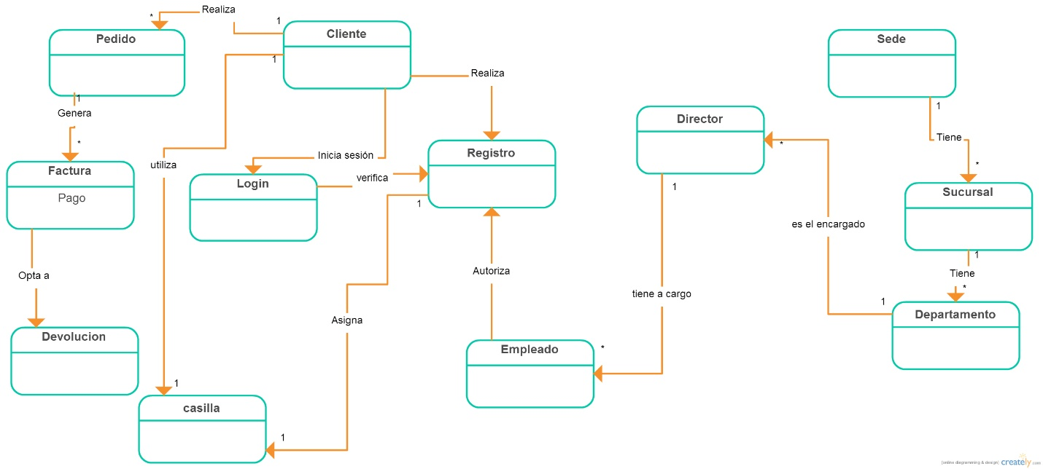

* **Diagrama de Secuencias**
  + **Cliente**

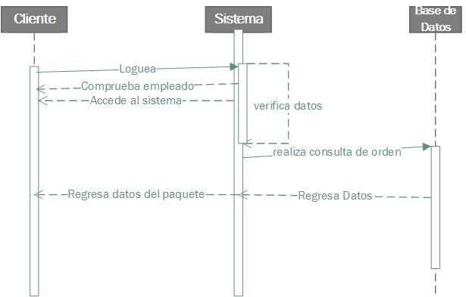

* + **Empleado**

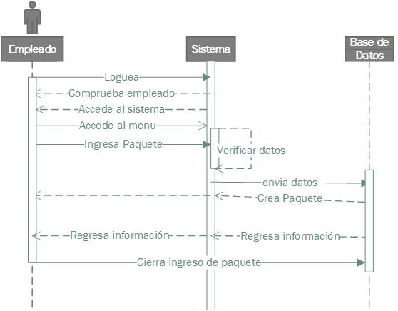

* + **Director**

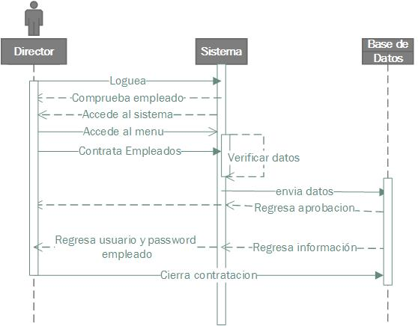

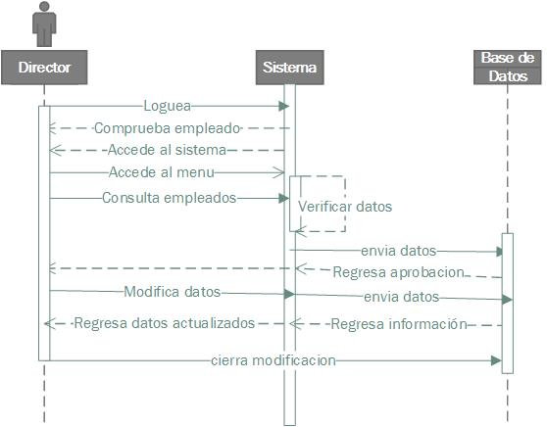

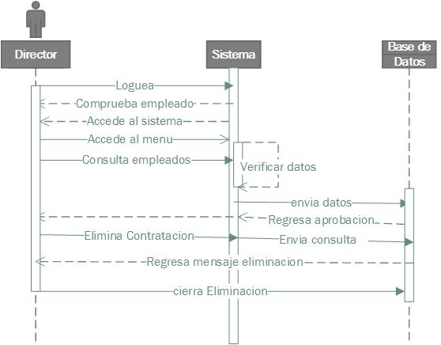

* + **Administrador**

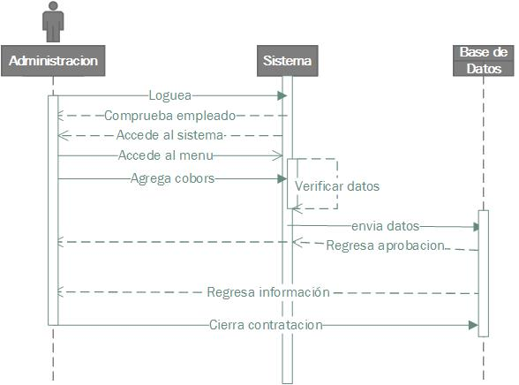

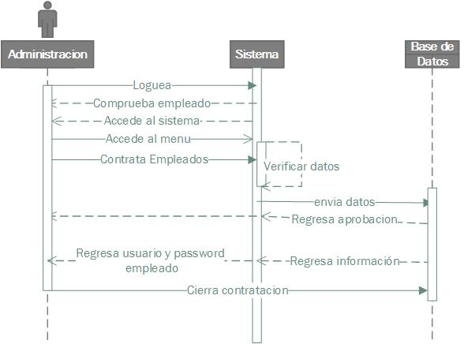

* **Diagrama de estados**

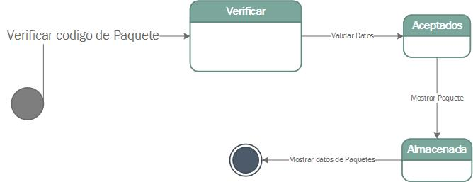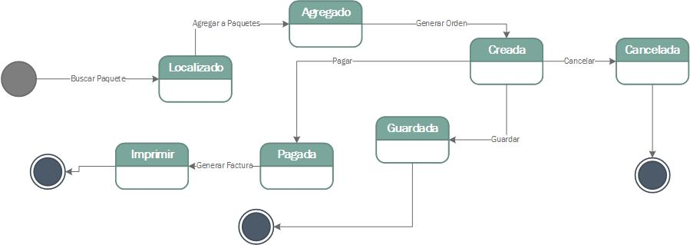

**-Glosario Inicial**

Introducción

En el siguiente glosario se describen los significados de las distintas palabras encontradas en éste documento de planeación para la empresa Quetzal Express. En este glosario inicial que será llamado por el momento un glosario preliminar, se mostrará el sistema desde el punto de vista de los distintos diagramas de desarrollo de software como por ejemplo las terminologías utilizadas en los modelos conceptuales, modelo entidad-relación y otros más que se utilizaron en la documentación para Quetzal Express

Definiciones

* HTML: lenguaje utilizado para la creación de páginas web a través de etiquetas.
* Software: es el equipamiento lógico de un sistema informático que comprende el conjunto de los componentes lógicos necesarios.
* UML: Lenguaje Unificado de Modelado (UML por sus siglas en inglés) es el lenguaje de modelado de sistemas de software más conocido y utilizado en la actualidad. Permite graficar para visualizar, especificar, construir y documentar un sistema.
* Android: sistema operativo utilizado en smarthphones, tablets etc.

Estereotipos UML

* Entidad: es la representación de un objeto o concepto del mundo real que se describe en una base de datos.

<Nombre Clase>

<Atributos>

* Actor: es un rol que un usuario juega con respecto al sistema, no necesariamente representa a una persona en particular sino más bien la labor que realiza frente al sistema.
* Caso de Uso: es una operación/tarea específica que se realiza tras una orden de algún agente externo.

Relaciones

* Asociación: es el tipo de relación más utilizada e indica la invocación desde un actor o caso de uso a otra operación. Se denota con una flecha simple.
* Dependencia o Instancia: esta relación indica que una clase depende de otra es decir se instancia. Esta relación se denota con una flecha punteada. --------------->
* Generalización: este tipo de relación es muy utilizado cumple con dos funciones dependiendo de su estereotipo. Se denota con una flecha vacía.

Creately

Se trata de un servicio online que destaca por la cantidad de elementos, divididos en diferentes categorías, que pueden añadir a los distintos diagramas que se requieran realizar.

* Diagrama de actividades

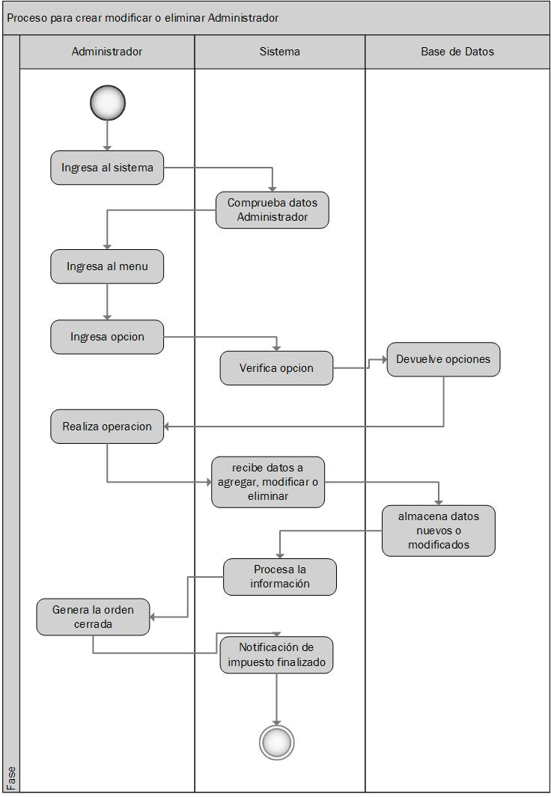

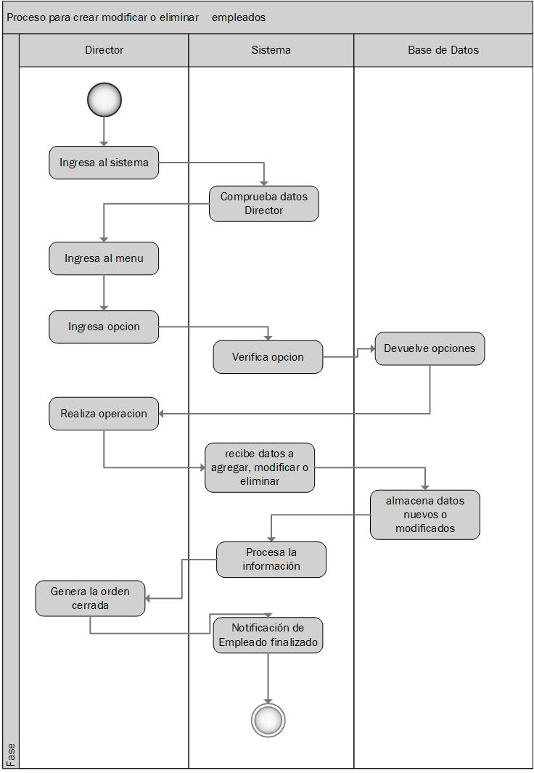

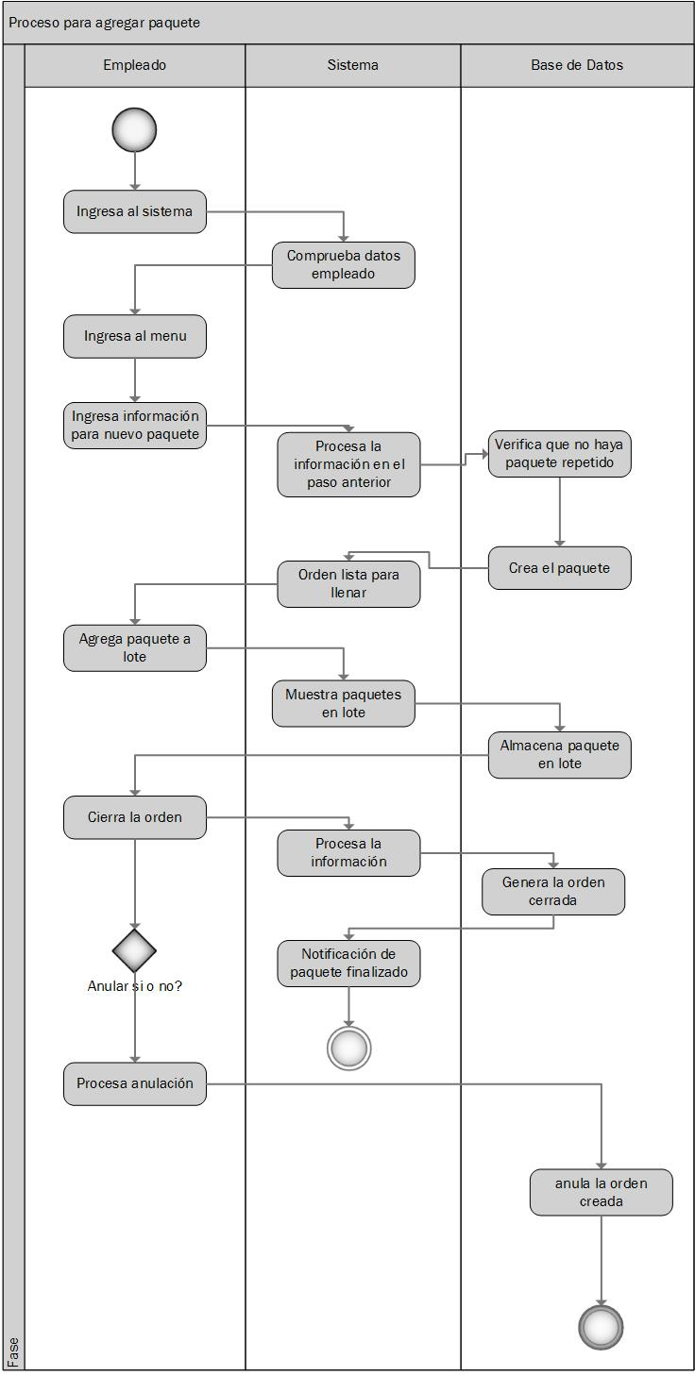

* Diagrama de Clases
* Diagrama de Colaboracion

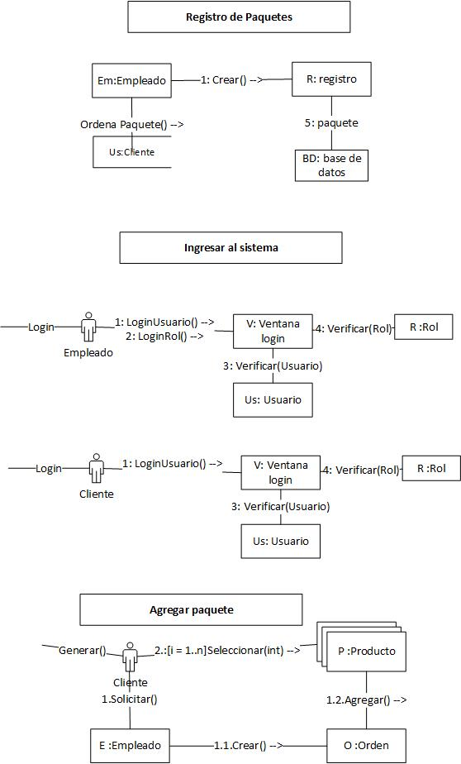

* Entidad Relacion

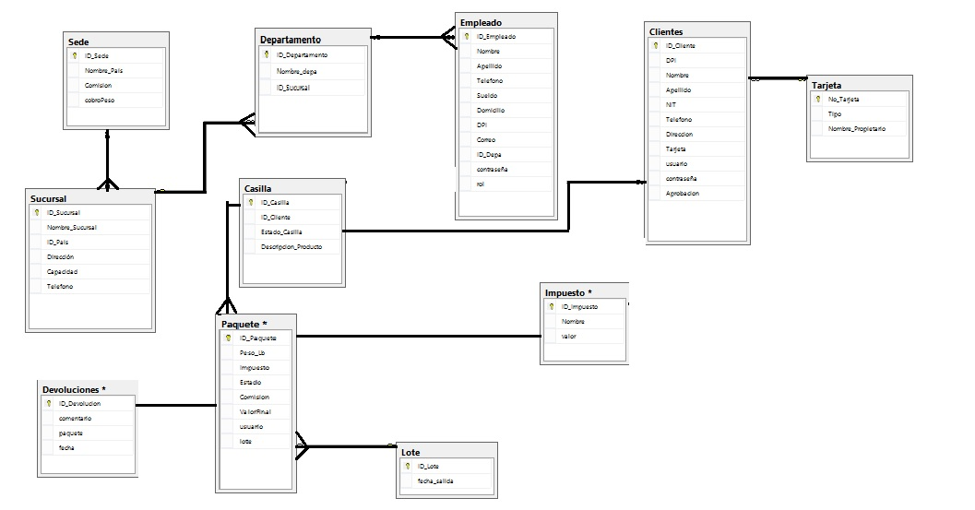

* Arquitectura Previa de todo el sistema

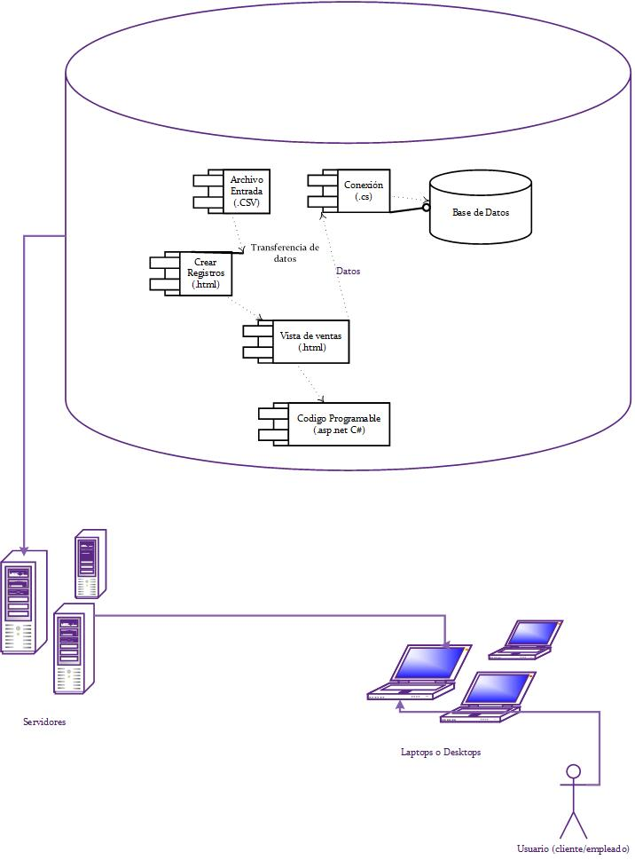

* Definicion de Diseño